

Muon handleiding
mdi>information Info
mdi>package-variant Installeren
mdi>wrench Configureren
mdi>cog Instellingen
mdi>car Auto
mdi>web Portaal
mdi>cellphone-information App

MUON Omschrijving
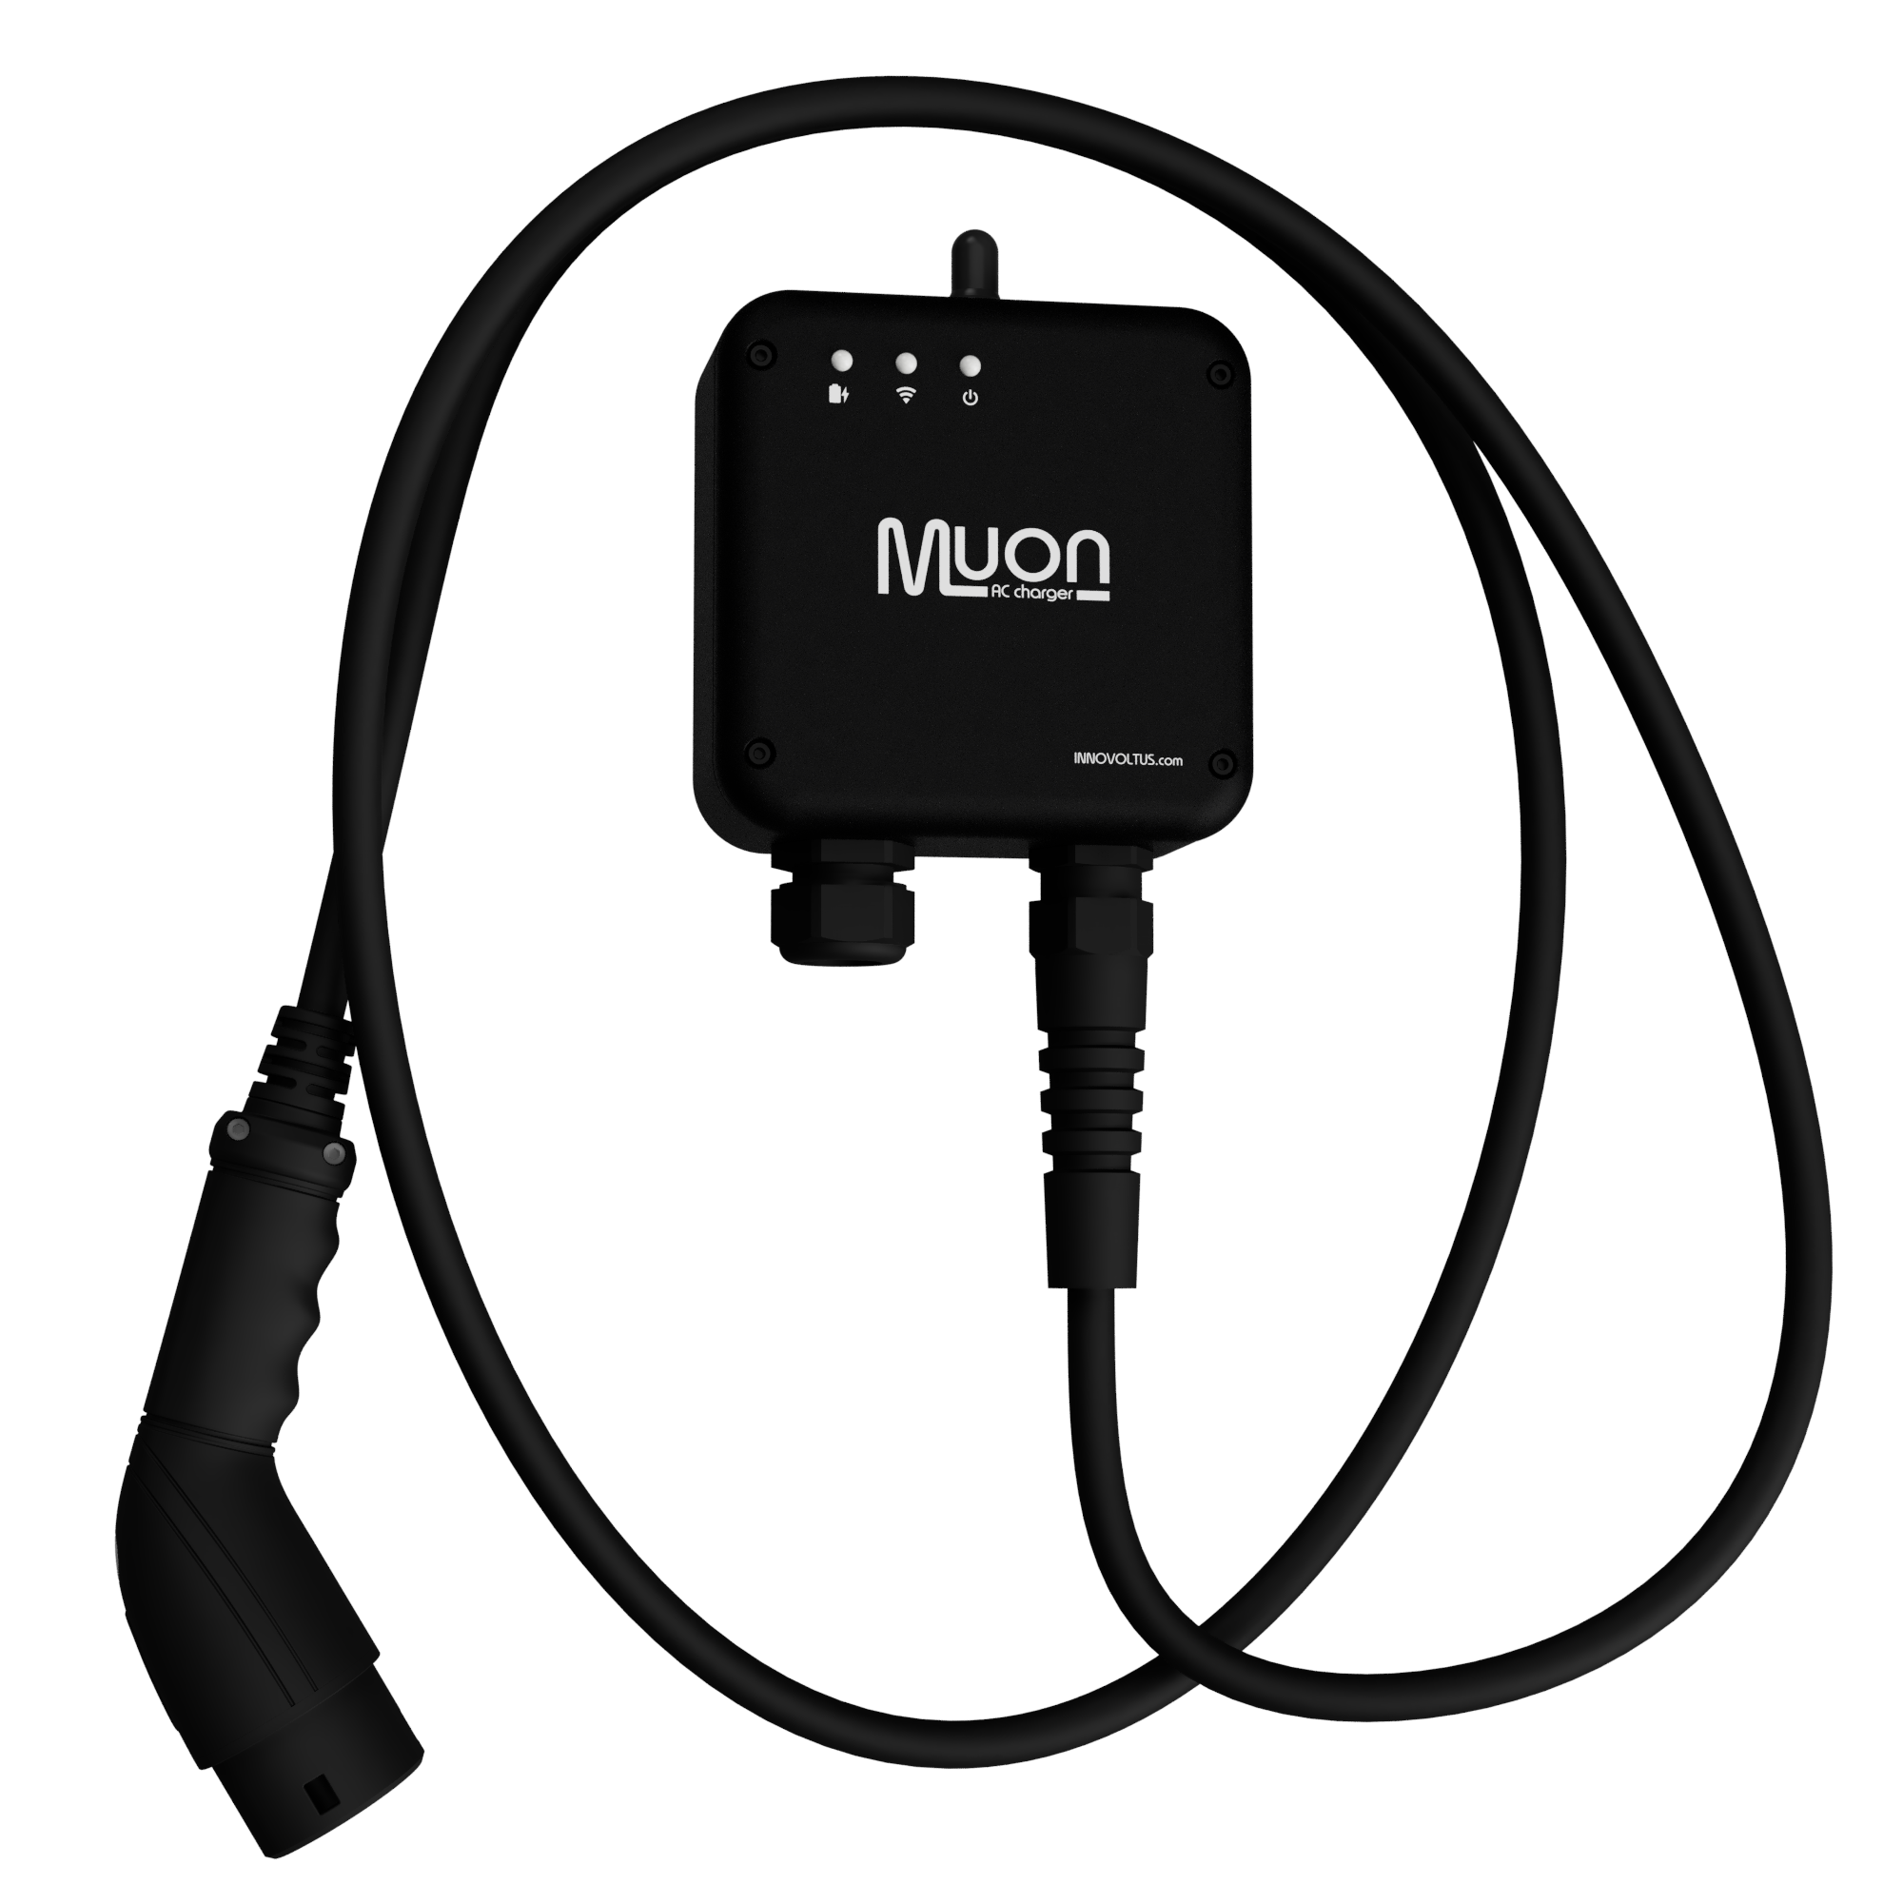
De Muon laadpaal is een compacte AC laadinrichting in een robuuste aluminium behuizing. De laadpaal is IP54 en kan dus buiten geïnstalleerd worden. De laadpaal heeft een vaste laadkabel met plug type 2, zodat je de EV onmiddellijk kan inpluggen. De Muon is een slimme laadoplossing die aangestuurd wordt door de Jullix, het innovoltus energiebeheersysteem. Via dit beheersysteem zal de laadpaal, rekening houdend met de wensen van de gebruiker het elektrische voertuig op de meest efficiënte manier opladen. Er wordt hierbij ook rekening gehouden met de andere componenten van het energiebeheersysteem. Zo zal er voor gezorgd worden dan de thuisbatterij niet gebruikt wordt om het elektrische voertuig te laden. Immers de thuis batterij is meestal niet in verhouding tot de batterij van de EV. De thuisbatterij dient bijvoorbeeld om het piek verbruik in toom te houden. Indien gewenst zal de laadpaal zelf gebruikt het piek verbruik beperken door het laadvermogen aan te regelen. De bediening van de laadpaal gebeurt via de app die bij het energiebeheersysteem hoort.

MUON Werking

Algemeen
De laadpaal is een AC laadpaal. De laadpaal kan 1 fase of 3 fase aangesloten worden. De maximum stroomsterkte die de laadpaal kan schakelen is 32A, er vanuit gaande dat de installatie daarvoor is voorzien. In een enkelfase installatie kan een EV met een maximum vermogen van ca 7,68 kW geladen worden. Bij een 3 fase installatie kan er met een maximum vermogen van 23 kW geladen worden. Met welk vermogen er effectief geladen wordt is afhankelijk van de gekozen laadmodus. In het geval van een 3 fase laadpaal is het mogelijk dat de laadpaal automatisch schakelt tussen 1 fase en 3 fase afhankelijk van het gevraagde vermogen. Let wel dergelijke omschakeling wordt niet door elke wagen ondersteund.
De integratie van de Muon laadpaal in het Jullix energiemanagement systeem gaat verder dan het optimaliseren van het energieverbruik. Het gebruik van de Muon laadoplossing organiseert en logt het EV-laden ook zodat je perfect weten wanneer welk voertuig is geladen en hoeveel dit gekost heeft. De Muon laadoplossing in het portaal is ontworpen om in zoveel mogelijk situaties zo gemakkelijk en flexibel mogelijk te kunnen gebruiken. Meerdere gebruikers, kunnen meerdere voertuigen via meerdere laadpalen op laden.

Laadsessies en voertuigen
Wanneer een voertuig wordt geladen via de laadpaal zal de informatie van de laadbeurt; energie, vermogen kost aan een uniek laadsessie gekoppeld worden. De laadsessie wordt automatisch aangemaakt en start vanaf het moment dat de laadkabel in het voertuig gestopt wordt tot dat de laadkabel terug verwijderd wordt. De kost van het laden wordt continue berekend en is afhankelijk van de kostprijs van de energie op dat moment. Het gedeelte dat van zonne-energie komt is € 0.
Een voertuig is gekoppeld aan een gebruiker, je kan eventueel andere gebruikers toegang geven tot je voertuig. Bij het aanmaken van een voertuig geef je een naam aan het voertuig. Je kan bij het voertuig ook instellen of de automatische omschakeling tussen 1- en 3-fase laden toegelaten is.
Een installatie met Jullix heeft één of meer Muon laadpalen. Je kan per laadpaal instellen welke voertuigen mogen laden op de laadpaal. Bij het starten van een laadsessie in de app kan je kiezen welk voertuig aan het laden is. Zo kan je achteraf per voertuig kijken wat het laden gekost heeft.
Bij het starten van een laadsessie kiest de Muon afhankelijk van het beschikbaar vermogen of de laadpaal 1 fase of 3 fase laad. Wanneer het beschikbare gemiddelde vermogen 5kW is of meer zal de laadpaal 3 fase gebruiken. Wanneer het vermogen lager is dan 5kW zal de laadpaal enkelfase laden kiezen. Wanneer het voertuig toelaat dat er omgeschakeld kan worden zal de laadpaal automatisch omschakelen wanneer het beschikbare vermogen dit vereist. Het minimum vermogen is ca 1.38kW, het maximum vermogen is ca. 22kW(afhankelijk van de installatie).

EV-laden starten
Bij de instellingen van de laadpaal op het portaal kan je ervoor kiezen of het Laden van het voertuig automatisch start of niet. Bij het automatisch starten zal een vooraf gekozen modus starten. Je kan achteraf nog instellen welk voertuig aan de laadsessie gekoppeld is.
Wanneer je kiest om het laden te bevestigen, zal het laden pas starten als je dit in de app bevestigd. Op die manier kan je verhinderen dan er ongeoorloofd wordt geladen. Enkel wie toegang heeft via de app tot de laadpaal en het voertuig kan laden. Bovendien wordt er via het bevestigen ook een voertuig gekozen. De vorige instelling wordt onthouden in de app, waardoor je met een enkele klik het laden kan starten in je favoriete modus en je favoriete voertuig.

Laad modi
Er zijn verschillende laad-modi waaruit men kan kiezen. Zodat je in elke situatie het voertuig op de meest efficiente manier kan laden. Sowieso heeft het laden van het voertuig geen invloed op je thuisbatterij. De thuisbatterij zal niet gebruikt worden om het voertuig op te laden. Het laden van de thuisbatterij heeft voorrang op het laden van de EV.

ECO
mdi>sprout-outlineDeze laadmodus gebruik je wanneer je nog voldoende energie in de wagen hebt en op korte termijn geen grote verplaatsingen doet. De wagen moet niet volgeladen worden maar als er overschot is mag de auto wel geladen worden. In deze modus zal de laadpaal enkel laden wanneer er een energieoverschot is dat anders geëxporteerd zal worden. Wanneer er een energietekort is zal de Jullix oplossing het laden stoppen.
Via deze modus kan je het voertuig altijd aan de laadpaal aansluiten om zo de opgewekt energie overschotten optimaal zelf te gebruiken.

TURBO
mdi>rocket-launch-outlineDeze laadmodus gebruik je wanneer je wil dat je wagen zo snel mogelijk geladen wordt, maar je wil toch niet dat het capaciteitstarief overschreden wordt. Stel het capaciteitstarief staat deze maand voorlopig op 3.5kW dan zal de Jullix oplossing er voor zorgen dat tijdens het laden er continue 3.5kW geïmporteerd wordt. Als je een eigen verbruik hebt van 1kW, je PV-installatie levert op dat moment 5kW dan zal de auto met 3.5kW+5kw-1kW=7.5kW geladen worden. Wordt het kookfornuis aangezet + 2kW eigen verbruik dan zal het laadvermogen automatisch verlaagt worden naar 5.5kW zodat het capaciteitstarief niet verhoogd wordt.
Als er geen PV-opbrengst is maar de thuisbatterij is geladen, dan zal de thuisbatterij gebruikt worden voor het eigen verbruik en de auto zal in dit geval met 3.5kW geladen worden met energie die geïmporteerd wordt van het net.
De wagen zal dus zo snel mogelijk geladen worden zonder het capaciteitstarief te laten stijgen.

MAX
mdi>gauge-fullDeze laadmodus gebruik je wanneer je je wagen zo snel mogelijk wil laden en de kosten ervan niet belangrijk zijn. Je kan zelf het laadvermogen instellen, het laadvermogen wordt dan enkel beperkt door het maximale laadvermogen van de laadpaal en het maximale vermogen van de installatie niet meer door het capaciteitstarief.

BLOCK
mdi>timetableDeze laadmodus laat de Jullix toe om zelf te bepalen wanneer de wagen geladen wordt. Deze modus gebruik je wanneer je weet dat je de wagen voor de komende periode van 8u (12u) niet gebruikt. Je geeft dan mee hoeveel energie (kWh) je wil laden voor de komende periode. Om het maximum uit deze optimalisatie te halen, gebruik je deze mode best dagelijks en kies je de energie om aan je dagelijkse behoefte te voldoen. Op die manier kan de laadpaal optimizer zelf kiezen wanneer het goedkoopst geladen kan worden. Als je de energie vraag te hoog zet zal de laadpaal optimizer niet kunnen kiezen en constant laden. Wanneer je vraagt om meer energie te laden dan mogelijk is zonder het capaciteitstarief te overschrijden, zal je hiervan een melding krijgen.
De laadperiode, 8 of 12u wordt automatisch gekozen en is afhankelijk van het moment dat je de laadsessie start. Start je de laadsessie tussen 14u00 en 20u00 dan zal een laadperiode van 12u gepland worden. Start je de laadsessie na 20u00 en voor 14u00 dan zal een laadperiode van 8u gepland worden.
Als de hoeveelheid energie voor de periode goed gekozen is, zal de laadpaal optimizer afhankelijk van het dynamische tarief en de zonnevoorspelling per uur de geschikte laadmodus kiezen om de auto tegen de laagst mogelijke kost te laden tegen het einde van de laadsessie, rekening houdend met het capaciteitstarief.
Je kan het blokladen natuurlijk op elk moment onderbreken. Mogelijk is de auto op dat moment nog niet volledig geladen.

MUON Specificaties

Functies
AC-laadpaal 1-fase / 3-fase | 7,36 kW / 22 kW
Laadkabel | Vaste laadkabel 7m
Laadplug | IEC 62196 Type 2
Automatische laadstroom regeling | 1-fase 6 A tot 3-fase 32 A
Automatische stroombegrenzing | Nominale installatie stroom / capaciteitstarief (België)
Lekstroomdetectie (elektronisch) | AC 30 mA / DC 6 mA
Draadloze connectie | Directe wifi verbinding met Jullix
Lader status indicatie | 3 x RGB LED
Gebruikersinterface | mijn.jullix.be / myJullix app
Energiebeheer | Slim laden via connectie met Jullix

Behuizing
Afmetingen (BxHxD) | 170 x 200 x 80 mm (zonder kabels)
Materiaal | Aluminium (Zwart)
Kleur | Zwart
Montage | Wandmontage of montagepaal
Beschermingsgraad | IP54
Gewicht | 1,7 kg (zonder kabels)
Temperatuur (opslag) | -25°C - 75°C
Temperatuur (operationeel) | -25°C - 40°C

Installatie elektrisch
Maximaal laadvermogen 1-fase / 3-fase | 7,36 kW / 22 kW
Nominale voedingspanning 1-fase / 3-fase | 230 VAC / 400V AC
Nominale stroom | 32A
Nominale frequentie | 50 Hz
Beschermingsgraad | IP54
Aansluitkabel 1-fase / 3-fase (max 50m) | 3 x 6 mm² / 5 x 6 mm²
Te installeren kortsluitbeveiliging 1-fase / 3-fase | 32 A
Te installeren lekstroombeveiliging | 30 mA type A of B conform locale regelgeving

Normen
CE-markering (LVD 2014/35/EU, EMCD 2014/30/EU)
IEC 61851-1, IEC 61851-21-2

Veiligheidsvoorschriften

Algemeen
De Muon laadpaal is een compacte AC laadinrichting in een robuuste aluminium behuizing. De laadpaal is IP54 en kan dus buiten geïnstalleerd worden. Het toestel is bedoeld voor het laden van elektrische voertuigen. Installatie van het toestel is enkel toegelaten door een erkend installateur. Wanneer het gaat om een aanpassing van de elektrische installatie voor residentieel gebruik dient de wijziging ook gekeurd te worden door een erkend keuringsorganisme alvorens de installatie in gebruik kan worden genomen. Het gebruik van dit toestel is enkel toegelaten voor volwassenen. Het is absoluut noodzakelijk de installatie instructies van deze handleiding en de installatie en veiligheidsinstructies van de aangesloten apparaten te volgen. Het gebruik van EV-stekker adapters of EV-charge stekker conversie kits is niet toegelaten. Het is niet toegelaten om een EV-charge verlengkabel te gebruiken om de vaste EV-kabel te verlengen. Het is niet toegelaten om de EV-charge kabel of stekker te vervangen of aan te passen. In het geval de laadpaal buiten geïnstalleerd wordt, wordt aangeraden een laadkabelhouder te gebruiken waarbij de laadplug zelf in een speciale houder kan worden geborgen zodat de contacten vrij blijven van vocht.

onderhoud
Reinig de Muon enkel met een droge doek. Gebruik geen oplosmiddelen of schuurmiddelen.

